UE2 Cancérologie
Dr. de Cremoux et Dr .Teixara
Le 7/10/2013 de 10h30 à 12h30
Ronéotypeur : Virginie Bliah
Ronéolecteur : Clémentine Lorrach

Cours 6:
Biologie de la cellule cancéreuse : implications pronostiques et prédictives

Ce cours nous permet d’évaluer le pronostique de la tumeur et ces paramètres afin d’adapter un traitement individualisé.
SOMMAIRE :

INTRODUCTION : marqueurs pronostiques et prédictifs

- Généralités sur le cancer

- Caractéristiques et mécanisme du cancer
- cellules normales VS cellules tumorales
- Progression du cancer
- Dissémination métastatique

- Cancer du sein, maladie hétérogène
- Sein normal
- Cancer du sein : un cancer hormono-dépendant

- Grandes cibles des cancers du sein : les récepteurs aux œstrogènes (RE)

- Généralités
- Structure
- Mécanisme d’action
- Co-régulations

- REα et REβ
- 2 types de RE : REα et REβ
- REβ et pathologie

- Clinique
- Comment déterminer l’hormono-dépendance ?
- Intérêt clinique

- Grandes cibles des cancers du sein : les récepteurs de la famille de l’EGFR : HER2

- Rappel sur les RTK
- Structure
- Mécanisme d’action et régulation (PTEN)

- Surexpression de HER2 dans les cancers du sein
- Méthodes d’analyse
- Traitements
- Intérêt clinique

CONCLUSION : Développement de nouveaux marqueurs biologiques

INTRODUCTION : marqueurs pronostiques et prédictifs

Il existe 2 marqueurs qui ont pour objectif d’optimiser le traitement :
- marqueur pronostique : prédit l’évolution de la tumeur en l’absence de traitement (difficile à établir).
- marqueur prédictif : identifie le patient qui répondra à une thérapeutique spécifique thérapie individualisée.

Stratégies : Moyens :
- Détection précoce Biologie, imagerie, médecine nucléaire
- Meilleure stratification des tumeurs Biologie, imagerie, médecine nucléaire
- pronostique -> marqueurs pronostiques
- théranostique -> marqueurs prédictifs
- Développement de traitements préventifs Biologie, physiopathologie

Il y a une grande hétérogénéité tumorale lors du diagnostic pouvant jouer sur le pronostic et le choix du traitement : « Ce n’est pas un cancer mais des cancers » :
- Hétérogénéité inter-tissulaire : différentes tumeurs selon les tissus
- Hétérogénéité inter-tumorale : différentes tumeurs selon l’individu et au sein d’un même tissu (ex cancer du sein hormono-dépendant (h-d) et non h-d)
- Hétérogénéité intra-tumorale : différentes cellules au sein de la même tumeur (un traitement ne va pas agir sur toutes les cellules de la tumeur)

Le pronostic est « bon » lorsque la tumeur évolue lentement car le taux de survie est meilleur que celui des tumeurs agressives (de « mauvais » pronostic).
Par exemple (les chiffres ne sont pas à apprendre ici), le taux de survie du cancer du sein à 5 ans est de 90% et de 75% à 15 ans et celui de la prostate est de 100% à 5 ans et 82% à 15 ans (très bon pronostic). Tandis que le cancer du poumon accuse un taux de 16% à 5 ans et de 9% à 15 ans.
Du coup, on adapte le traitement en fonction du pronostic et de la balance bénéfice/risque du patient (traitement agressif pour les cancers de « mauvais » pronostic et moins toxique pour les cancers de meilleur pronostic)

Synthèse :
- Il n’y a pas un cancer mais des cancers.
- Les cellules tumorales présentent une hétérogénéité : tissulaire, histologique, moléculaire, fonctionnelle et de réponse au traitement.
- Les « cells of origin » sont les cellules à l’origine du cancer (celles qu’on cherche à détruire avant le développement du cancer).

- Généralités sur le cancer

- Caractéristiques et mécanisme du cancer

- Cellules normales VS cellules tumorales

Caractéristiques d’une cellule tumorale :
- Réplication autonome : la cellule tumorale ne subit aucune régulation de la part de son environnement (pas d’inhibition de contact).
- Altérations de gènes régulant les voies de prolifération, le contrôle du cycle cellulaire, les voies du métabolisme cellulaire et l’apoptose.
- Plusieurs altérations géniques (une plus que les autres) sont nécessaires pour que la cellule ait la capacité de se reproduire de manière non contrôlée (addiction oncogénique).
- Progression vers le phénotype tumoral :
* Augmentation précoce du taux de mutations spontanées
* Mutations de gènes impliqués dans la stabilité du génome (entrainant une cascade de mutations lors de l’évolution et de la progression de la tumeur)

Dans un tissu normal, les cellules sont structurées et ont une réplication contrôlée qui aboutit seulement à des cellules différenciées.
Dans un tissu tumoral, l’architecture du tissu normal n’est pas retrouvée car les cellules se répliquent de façon anarchique et autonome (elle peuvent se différencier et revenir à l’état de progéniteur), et car leur structure n’est pas conservée.

- Progression du cancer

En théorie (non applicable à tous les cancers mais valable pour le cancer colo-rectal) : tissu normal tumeur in situ (sans métastase) cancer invasif (rupture des membranes basales et invasion des tissus environnants) cancer métastatique (invasion des tissus à distance).
Plus le cancer est agressif, moins le pronostic est bon. Pourtant, cette progression est variable suivant le cancer et l’individu (mais elle peut durer des années).
On détectera cliniquement un cancer tardivement car il n’est décelable qu’à partir de 10⁸ à 10⁹ cellules (ceci est valable pour tous les cancers).

Evolution clonale (tumorale) :
- une cellule unique acquiert un phénotype muté
- La cellule mutée génère une série de cellules, chacune présentant une altération génique distincte. L’une d’entre elles survient sur un gène clé dans la prolifération cellulaire expansion d’un clone cellulaire
- Il peut y avoir des mutations additionnelles dont une mutation “driver” (ou fondatrice), induisant l’expansion d’un nouveau clone.
- Puis de nouvelles mutations sont responsables de nouveaux clones, conduisant à une prolifération non contrôlée.

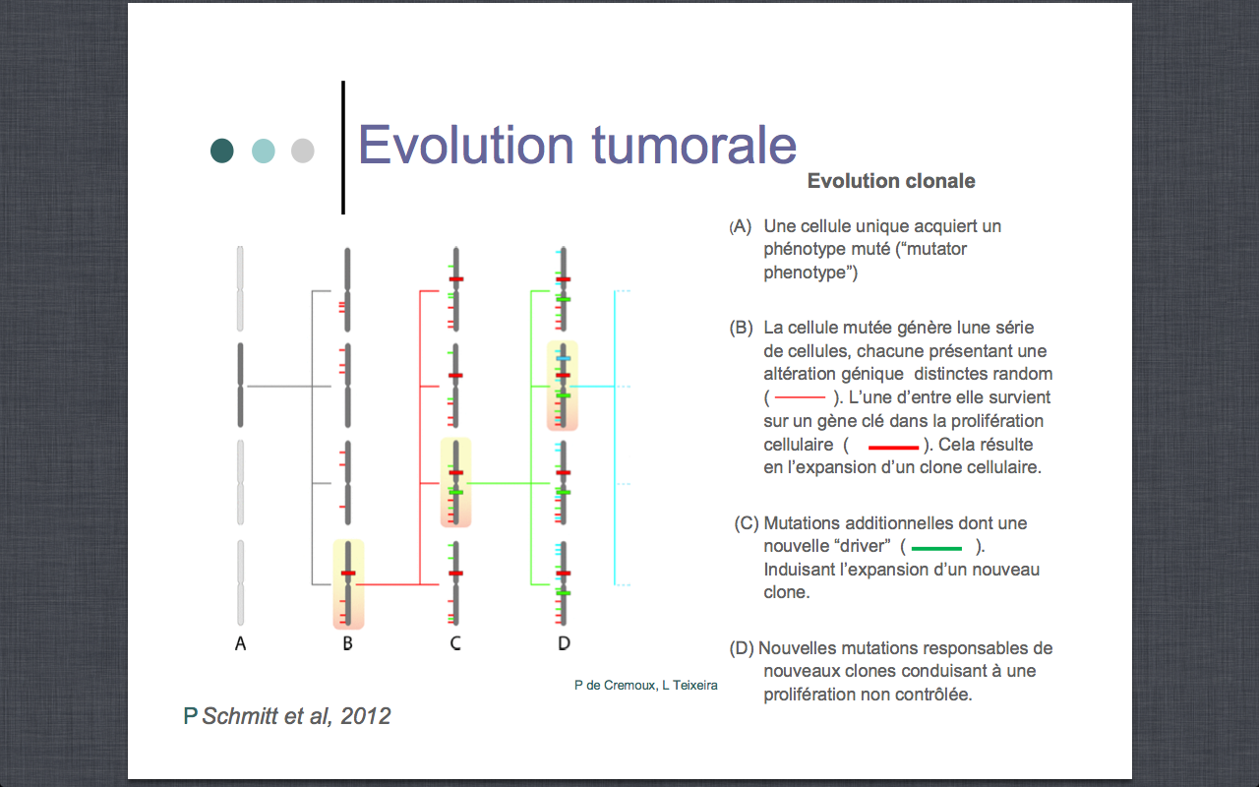

Les cibles du traitement pourront donc être le gène driver ou les protéines altérées du gène driver.

A la suite de l’expansion clonale, des cellules qui ont acquis de multiples mutations “driver” ont des mutations additionnelles lors de l’expansion conduisant à de nouveaux clones. Cela explique l’hétérogénéité intra-tumorale.

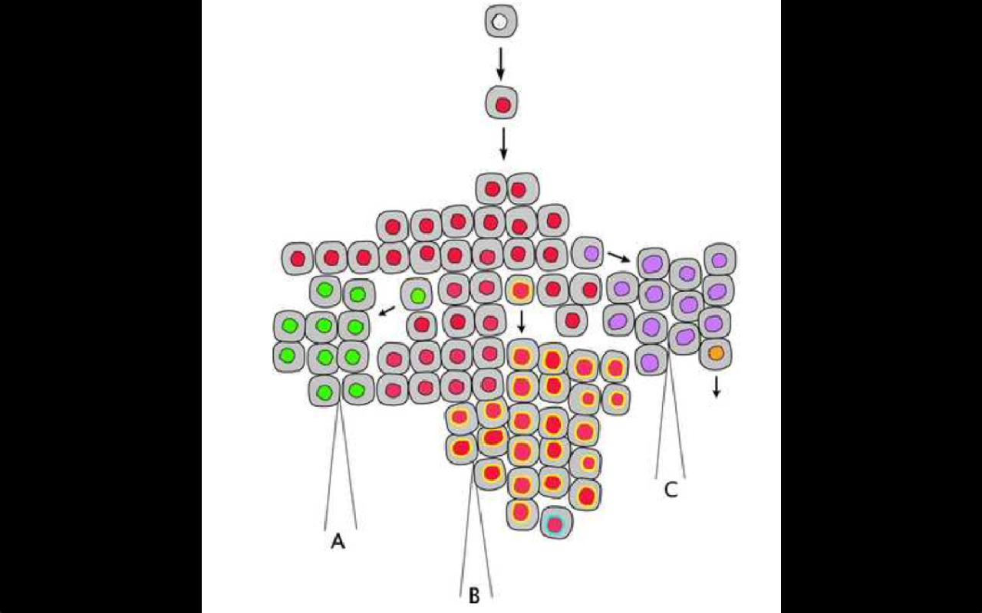

- Dissémination métastatique (mauvais pronostic)

La dissémination métastatique correspond à la capacité des cellules tumorales de migrer dans des tissus différents de leur tissu d’origine. Ils altèrent alors leur fonctionnement et leur structure (on ne sait pas encore pourquoi il y a invasion et migration de ces cellules dans tel ou tel tissu).
Ce stade nécessite que les cellules :
- aient un phénotype invasif (capacité de bouger)
- soient invasives localement
- soient circulantes
- sortent du vaisseau
- s’installent et s’adaptent dans un autre tissu
Il existe une hypothèse qui expliquerait cette dissémination : des niches pré-métastatiques avec des cellules tumorales quiescentes qui donneront des micro-métastases puis des macro-métastases.
- Cancer du sein, maladie hétérogène

Cette maladie étant hétérogène, la maladie elle même, le traitement et la conduite à tenir seront différents d’une patiente à une autre, d’un cancer à un autre.

- Sein normal

Les tissus mammaires sont influencés par les hormones : œstrogène et progestérone produites en quantité variable tout au long de la vie (puberté, grossesse, allaitement...) la signalisation oestrogénique est donc indispensable au développement mammaire normal.

- Cancer du sein : un cancer hormono-dépendant

Les oestrogènes induisent la prolifération de 70-80% des cancers du sein.
Ces types de tumeurs présentent des récepteurs hormonaux (récepteurs d’œstrogènes (RE) +/- récepteurs de la progestérone (RP)) ayant une probabilité élevée de répondre à : un traitement hormonal, des anti-hormones ou des inhibiteurs de la synthèse d’hormones.
Les RE sont donc des cibles de traitements (thérapies ciblées).

Historique : à la fin du XIXè siècle, Sir Beatson prend conscience que les tumeurs mammaires diminuent après ovariectomie. Il comprend alors la relation entre les œstrogènes et les tumeurs mammaires.

Le diagnostic du cancer du sein se fait en plusieurs étapes :
- examen clinique avec palpation
- imagerie : mammographie, échographie mammaire
- biopsie avec analyse anatomo-pathologique (IHC) : indispensable au diagnostic

On caractérise le cancer par des données cliniques et anatomopathologiques :
- on donne les caractéristiques retrouvées à l’examen clinique : âge, taille, ganglions touchés, grade, embols…
- on donne le diagnostic, le type histologique, le caractère in situ ou invasif,…
- on définit des marqueurs pronostics/prédictifs non spécifiques :
*le grade : plus c’est différencié, meilleur est le pronostic
*les embols : il existe dans la lumière des vaisseaux des cellules tumorales (facteur de mauvais pronostic)
- on définit des marqueurs biologiques pronostics/prédictifs spécifiques :
*Ki67 (spécifique du cancer du sein jouant un rôle dans la prolifération et le cycle cellulaire) : si elle est fortement exprimée c’est un facteur de mauvais pronostic.
*HER2 (par IHC et/ou FISH) : s’il est fortement exprimé il y a un intérêt majeur à cibler le traitement sur ce récepteur.
L’évolution des technologies permet le développement de l’oncologie moléculaire (qui consiste à déceler des gènes à valeur pronostique augmentée par rapport aux données cliniques).

La nouvelle classification moléculaire des cancers du sein (analyse non supervisée) :
- groupe très hétérogène de tumeurs
- sous classification en 5 sous-types : signatures génomiques différentes
*Luminal A
*Luminal B
*Basal-like
*HER2-like
*Normal like
- implications pronostiques et thérapeutiques

Rôle majeur des RE :
- Les cancers à RE+ (luminal A et B) : sont hormonosensibles et ont une évolution lente un bon pronostic, mais sont peu chimiosensibles.
- Les cancers à RE- (basal, HER2 -like ) : sont agressifs mauvais pronostic mais sont chimiosensibles.
Les cancers qui n’ont ni HER2 ni RE sont les pires : ils sont très prolifératifs, ont un très mauvais pronostic mais sont très chimiosensibles.

- Grandes cibles des cancers du sein : les récepteurs aux œstrogènes (RE)

Cible : RE dans les cellules épithéliales tumorales.
Fonction de la cible : surexpression du RE, facteur de transcription des gènes dépendants des œstrogènes.
Conséquence : prolifération des cellules tumorales.
Ce type de cible concerne les tumeurs du sein hormono-dépendantes (qui expriment RE et/ou RP).
Médicaments : bloquent l’activation du RE (antioestrogènes ou inhibiteurs de l’aromatase qui bloquent la synthèse des œstrogènes).

- Généralités

- Structure

Ce récepteur fait parti de la famille des récepteurs aux hormones stéroïdes : ce sont des récepteurs nucléaires. Ils sont des facteurs de transcriptions.

Les RE sont constitués de 6 domaines :
- Domaine A/B : activation de la transcription AF1
- Domaine C : liaison à l’ADN (très conservé entre les espèces)
- Domaine D
- Domaine E : liaison du ligand et activation de la transcription AF2 (très conservé entre les espèces)
- Domaine F : spécifique des RE
Il existe 2 types de RE (REα et REβ), les œstrogènes se liant invariablement à l’un ou à l’autre. C’est l’affinité du ligand pour le récepteur qui les différencie.

- Mécanisme d’action

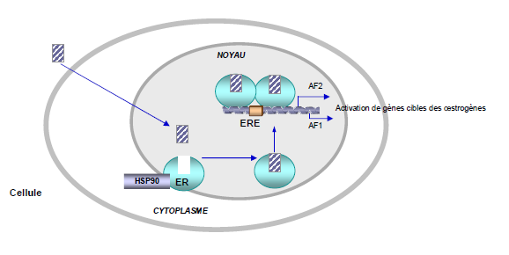
En l’absence du ligand, RE est bloqué dans le cytoplasme par Hsp90. Lors de la liaison avec l’hormone, le RE se déplace dans le noyau et se dimèrise avec un autre RE. Le dimère se fixe sur ERE (domaine de réponse au RE).

Le domaine de liaison est une poche : lorsque l’hormone rentre dedans, cela entraine une modification de conformation (il se referme).

Mécanisme d’action des inhibiteurs d’aromatase : l’aromatase est une molécule permettant la synthèse d’œstrogènes. Par conséquent, son inhibition entraine une diminution du taux circulant d’œstrogènes, et donc de son effet biologique.

Mécanisme d’action des anti-œstrogènes :
- Liaison de SERMs/SERDs au récepteur
- Dimérisation du récepteur
- Liaison du récepteur à l’ADN
- Co-répression (voir paragraphe 3 co-régulation ci dessous)

- Co-régulations

La conformation du récepteur lié à son ligand permet la liaison avec des co-régulateurs qui sont soit des co-activateurs si le ligand est une hormone (œstrogène), soit des corépresseurs si le ligand est un anti-oestrogène (SERMs,SERDs).

La balance co-activateur/co-répresseur peut expliquer les effets agonistes ou antagonistes du même ligand dans différents tissus. L'équilibre co-activateur/co-répresseur peut expliquer la résistance au traitement hormonal.

- REα et REβ

- 2 types de RE : REα et REβ

Généralités :
- Les gènes codant pour REα et REβ sont distincts.
- REα et REβ sont exprimés dans des tissus communs et différents.
- Ils régulent différents gènes et peuvent avoir des effets différents.
- Ils ont des ligands communs et spécifiques.
- Il peut y avoir des homo- et hétérodimères (REα/REβ).

Cancer du sein : généralement, REβ est plus faiblement exprimé que REα, mais REβ est souvent co-exprimé avec le REα dans ces tumeurs.

- REβ et pathologie

REβ est lié à un bas grade tumoral. Son expression est diminuée dans les lésions pré invasives (carcinome in situ). On observe une perte de REβ dans de nombreuses tumeurs du sein par méthylation. REβ serait-il protecteur ?

Conclusion quant à la spécificité de la réponse biologique :
Elle dépend :
- du type de récepteur (REα et REβ)
- du type de cellule, tumeur ou organe
- du ligand (oestrogènes, SERMs,SERDs)
- des co-régulateurs (activateurs ou répresseurs)
- du type d’action

- Clinique

- Comment déterminer l’hormono-dépendance ?

On utilise l’immunohistochimie (IHC) qui s’intéresse à une protéine que l’on révèle grâce à des anticorps (attention avec FISH on s’intéresse à l’ADN).
Le résultat de l’analyse IHC se fait en grades ou score en fonction du niveau d’expression de la protéine : de 0 à 3 (3 étant le grade où on est sûr qu’il y a une tumeur hormono-dépendante. Lorsqu’on ne sait pas trop (grades 1 et 2), on peut être amené à étudier les mutations sur l’ADN (amplification du gène) à l’aide d’une FISH (fluorescence) afin de confirmer.

En France, le seuil de positivité est fixé à plus de 10% de cellules tumorales marquées : on peut évaluer les RP ou les REα (REβ non en routine).

- Intérêt clinique

Les RE sont des marqueurs pronostiques et prédictifs :
- RE marqueurs pronostiques :
* REα oui
* REβ non démontré
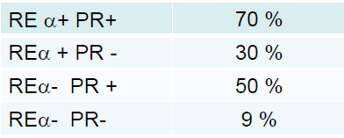
* Valeur pronostique des RE non démontrée au delà de 5-7 ans : rechutes des tumeurs RE+ plus tardives
- RE marqueurs prédictifs :
* REα oui
* REβ non démontré
* Probabilité de réponse liée au niveau d’expression des REα et RP et à leur présence respective :

Limites : la présence de RE et/ou RP est nécessaire à la réponse à l’hormonothérapie mais n’est pas suffisante pour prédire la réponse d’une patiente (et d’une tumeur) à l’échelon individuel.

Conclusion du II :

• Les cancers du sein RE+ sont hormono-dépendants.
• Les récepteurs hormonaux (RE, RP) ne sont pas des facteurs pronostiques puissants.
• La réponse à l’hormonothérapie n’est pas constante et varie au fil du temps.
• Adaptation des cellules -> résistance au traitement
• Il n'existe pas de mécanisme univoque de résistance à l’hormonothérapie.
• Le RE est un marqueur prédictif important dans les cancers du sein, mais non suffisant : y a-t-il des marqueurs prédictifs complémentaires?

- Grandes cibles des cancers du sein : les récepteurs de la famille de l’EGFR : HER2

Cible : le récepteur des facteurs de croissance HER2.
Fonction de la cible : l’amplification du gène HER2, entrainant une surexpression de HER2 et une activation constitutionnelle.
Conséquence : la prolifération des cellules tumorales.
Cela concerne les tumeurs du sein avec amplification (ou surexpression) du gène HER2.
Médicaments : des anticorps monoclonaux bloquant HER2 (trastuzumab, pertuzumab) ou encore des inhibiteurs de la tyrosine kinase (TK) (lapatinib, gefitinib).

- Rappel sur les RTK

HER2 est un récepteur physiologique membranaire de facteurs de croissance à activité TK.

Famille des récepteurs HER :
- HER1 = EGFR
- HER2 : il n’a aucun ligand connu
- HER3 : il a une TK muette, sa TK ne peut pas s’activer directement lorsqu’il s’homo-dimèrise.
- HER4

- Structure

HER1, 3 ,4 ont une configuration « ouverte » à la différence de HER2 qui a une configuration « fermée » de base.

Généralités sur HER2 :
- Il est situé sur le chromosome 17 qui comporte beaucoup de gènes importants (comme p53).
- Il existe plusieurs variants (isoformes a et b)
- Il existe un polymorphisme

Il y a 3 domaines :
- Domaine extracellulaire (réception du ligand et dimérisation) comportant 4 sous domaines :
* 2 de liaison (I et III)
* 2 de dimérisation (II et IV)
- Domaine transmembranaire
- Domaine intracellulaire comportant 2 sous domaines :
* 1 domaine TK
* 1 domaine d’auto-phosphorylation

- Mécanisme d’action et régulation (PTEN)

Mécanisme d’action :
- Fixation du ligand qui permet de passer d’une configuration « ouverte » à « fermée » (non valable pour HER2 (déjà fermée)) : les domaines II et IV forment une boucle
- Dimérisation (hétéro- ou homo-)
- Activation du domaine TK
- Auto-phosphorylation du récepteur
- Cascade de signalisations :
* activation de la voie des MAPK (prolifération cellulaire)
* activation de la voie PI3K/AKT (inhibition de l’apoptose)

PTEN est une protéine importante car elle bloque la voie PI3K/AKT dans la cellule normale. Si PTEN est absente, le système s’emballe. Il est donc important de cibler les protéines de la cascade en plus du récepteur lui-même.

La phosphorylation des tyrosines entraine leur activation. Elles modulent l’activation des protéines cibles (transduction). Les protéines régulées par la phosphorylation des TK sont impliquées dans la régulation du cycle cellulaire et/ ou la survie cellulaire.
De nombreux proto-oncogènes codent pour des protéines à activité TK.
Les protéines à activité TK peuvent être constitutionnellement activées (mutation, réarrangement du gène, surexpression de la protéine, et/ou perte de la régulation normale) ce qui peut devenir pathologique.

- Surexpression de HER2 dans les cancers du sein

- Méthodes d’analyse

L’amplification et la surexpression du récepteur HER2 dans le cancer du sein a plusieurs méthodes d’analyse :
- Pour détecter l’amplification de l’oncogène HER2 on utilise des techniques ciblant l’ADN : FISH ou PCR
- Pour détecter la surexpression des protéines HER2 on peut cibler les protéines : IHC (technique de routine)

La 1ère étape dans l’analyse est l’IHC (avec un Ac spécifique). Si le grade d’expression est de 1 ou 2, on étudie le gène avec FISH (HER2 est marqué en rouge). S’il est de 3, l’HIC suffit pour confirmer cette altération.
FISH est positif si : HER2>4 ou HER2/CEP17 (centromère du K17 coloré en vert)>2,2.

- Traitements

Dans environ 20% des cancers du sein, HER2 est surexprimé par amplification génique.

En l’absence de traitement ciblé, c’est un facteur de mauvais pronostic :
- Tumeurs plus agressives
- Métastases cérébrales
- Survie sans évènement et survie globale plus courte.

Il existe deux cibles potentielles au niveau des récepteurs à activité TK :
- Le domaine extracellulaire qui peut être bloqué par un anticorps monoclonal.
- L’activité catalytique qui peut être bloquée par un TKI : inhibiteur de la TK

De plus, certains médicaments essayent d’empêcher l’hétéro-dimérisation.

- Intérêt clinique

HER2 est un marqueur pronostique et prédictif :
- marqueur pronostique :
* sans traitement ciblé, HER2 est un marqueur de mauvais pronostic
* l’évolution des cancers du sein HER2+ a complètement changé grâce aux traitements

- marqueur prédictif :
* marqueur prédictif de réponse aux traitements ciblant HER2 (trastuzumab, lapatnib)
* le niveau de réponse est lié au niveau d’amplification de HER2

Limites :
• Environ 60% des tumeurs surexprimant HER2 ne répondent pas au trastuzumab (résistance primaire ou de novo).
• Resistance secondaire ou acquise après réponse au trastuzumab
La présence d’une amplification d’HER2 est nécessaire mais non suffisante.

CONCLUSION : Développement de nouveaux marqueurs biologiques

Le développement de nouveaux marqueurs passe par :
1. Découverte : c’est la mise en place d’une méthode d’analyse applicable en pratique clinique. On peut avoir des analyses cliniques préliminaires (rétrospectives).
2. Mise en place d’une étude prospective (afin d’éviter les biais) clinico-biologique avec une méthode validée.
3. Validation clinique, mise en place des critères de qualité et respect des contraintes réglementaires.

Les paramètres majeurs sont :
- Dynamique du dosage (les valeurs extrêmes éloignées sont préférables)
- Limites de détection
- Linéarité dans des conditions diagnostiques (si on dilue par 2 l’échantillon on doit trouver le résultat de base divisé par 2)
- Stabilité
- Reproductibilité et fiabilité
- Sensibilité et spécificité
- Reproductibilité intra laboratoire et inter laboratoire

THEEEEEEEEEE END

FICHE N°6 CANCEROLOGIE :
BIOLOGIE DE LA CELLULE CANCEREUSE, implications pronostiques & prédictives

O Il existe 2 marqueurs qui ont pour objectif d’optimiser le traitement :
- marqueur pronostique : prédit l’évolution de la tumeur en l’absence de traitement .
- marqueur prédictif : identifie le patient qui répondra à une thérapeutique spécifique
O Il n’y a pas un cancer mais des cancers : les cellules tumorales présentent une hétérogénéité (inter-tissulaire, inter-tumorale, intra-tumorale) : tissulaire, histologique, moléculaire, fonctionnelle et de réponse au traitement.

- Généralités sur le cancer
- Caractéristiques et mécanisme du cancer

O Caractéristiques d’une cellule tumorale :
- Réplication autonome
- Altérations de gènes
- Addiction oncogénique
O Tissu tumoral (décelable cliniquement à partir 10⁸ à 10⁹ cellules) : architecture anarchique avec prolifération non contrôlée de cellules structurellement modifiées.
O Tissu normal tumeur in situ cancer invasif cancer métastatique.
O Evolution clonale :
- 1 cellule avec phénotype muté
- 1 série de cellules, chacune présentant une altération génique distincte dont 1 sur un gène clé dans la prolifération cellulaire clone cellulaire
- mutations additionnelles dont 1 mutation « driver » nouveau clone.
- nouvelles mutations nouveaux clones prolifération non contrôlée.
O La dissémination métastatique = capacité des cellules tumorales de migrer dans des tissus différents de leur tissu d’origine.

- Cancer du sein, maladie hétérogène (et hormono-dépendante)

O Sein normal signalisation oestrogénique est indispensable à son développement
O Les œstrogènes induisent la prolifération de 70-80% des cancers du sein.
O Ces types de tumeurs présentent des récepteurs hormonaux (RE +/- RP) ayant une probabilité élevée de répondre à : un traitement hormonal, des anti-hormones ou des inhibiteurs de la synthèse d’hormones.
O Le diagnostic du cancer du sein se fait en plusieurs étapes :
- examen clinique avec palpation
- imagerie : mammographie, échographie mammaire
- biopsie avec analyse anatomo-pathologique (IHC) +++
O La nouvelle classification moléculaire des cancers du sein (analyse non supervisée) :
- sous classification en 5 sous-types (signatures génomiques différentes) :Luminal A, Luminal B, Basal-like, HER2-like, Normal like
- implications pronostiques et thérapeutiques
O Rôle majeur des RE :
- Les cancers à RE+ (luminal A et B) : sont hormonosensibles et ont une évolution lente un bon pronostic, mais sont peu chimiosensibles.
- Les cancers à RE- (basal, HER2 -like ) : sont agressifs mauvais pronostic mais sont chimiosensibles

- Grandes cibles des cancers du sein : les récepteurs aux œstrogènes (RE)

O Cible : RE dans les cellules épithéliales tumorales.
O Fonction de la cible : surexpression du RE, facteur de transcription des gènes dépendants des œstrogènes.
O Conséquence : prolifération des cellules tumorales.
O Concerne les tumeurs du sein hormono-dépendantes (qui expriment RE et/ou RP).
O Médicaments : bloquent l’activation du RE : anti-oestrogènes (co-répresseurs) ou inhibiteurs de l’aromatase (bloquent la synthèse des œstrogènes)
- Généralités : Récepteurs aux hormones stéroïdes : récepteurs nucléaires, FdT

O Structure : 6 domaines (A/B -> AF1, C -> liaison à l’ADN, D, E -> liaison du ligand et AF2, F : spé)
O Mécanisme d’action : liaison ligand-RE dimérisation liaison à ADN transcription
O Co-régulations : La balance co-activateur(E)/co-répresseur(anti-E) peut expliquer les effets agonistes ou antagonistes du même ligand dans différents tissus. L'équilibre co-activateur/co-répresseur peut expliquer la résistance au traitement hormonal.

- REα et REβ

O 2 types de RE REα (cancer du sein ++) et REβ :
- Gènes codants distincts
- Expression dans tissus communs et différents
- Régulation de différents gènes et effets différents
- Ligands communs et spé
- Homo ou hétéro-dimères (REα et REβ)
O La spécificité de la réponse biologique dépend : du type de récepteur (REα et REβ) + du type de cellule, tumeur ou organe + du ligand (oestrogènes, SERMs,SERDs) + des co-régulateurs (activateurs ou répresseurs) + du type d’action.

- Clinique

O Hormono-dépendance : présence accrue REα et/ou RP décelée par IHC (grade 3 +++) sinon FISH Seuil de positivité est fixé à plus de 10% de cellules tumorales

O Les REα sont des marqueurs pronostiques et prédictifs MAIS la présence de RE et/ou RP est nécessaire à la réponse à l’hormonothérapie mais n’est pas suffisante pour prédire la réponse d’une patiente à l’échelon individuel (adaptation des cellules -> résistance au traitement).

- Grandes cibles des cancers du sein : les récepteurs de la famille de l’EGFR : HER2

O Cible : le récepteur des facteurs de croissance HER2.
O Fonction de la cible : l’amplification du gène HER2 surexpression et activation constitutionnelle.
O Conséquence : la prolifération des cellules tumorales.
O Concerne les tumeurs du sein avec amplification (ou surexpression) du gène HER2.
O Médicaments : des anticorps monoclonaux bloquant HER2 (trastuzumab) ou encore des inhibiteurs de la tyrosine kinase (TK) (lapatinib).

- Rappel sur les RTK (voir cours 3 introduction aux récepteurs et facteurs de croissance et pertinence clinique)

O HER2 (K17) récepteur physio membranaire de facteurs de croissance à activité TK

- Surexpression de HER2 dans les cancers du sein (20%)

O Méthodes d’analyse :
- l’amplification de l’oncogène ADN : FISH, PCR
- surexpression des protéines IHC
O Traitements : 2 cibles potentielles : domaine extracellulaire Ac monoclonal + domaine TK TKI
O HER2 est un marqueur pronostique (mauvais sans ttt) et prédictif (selon le niveau d’amplification) MAIS 60% des ces tumeurs ont résistance primaire et il existe une résistance secondaire après réponse au ttt.
La présence d’une amplification d’HER2 est nécessaire mais non suffisante.

CONCLUSION : Développement de nouveaux marqueurs biologiques (découverte étude prospective validation clinique, CQ, respect réglementation)

